Interdyscyplinarne Centrum Modelowania Komputerowego

[Kolegium Nauk Przyrodniczych](http://www.ur.edu.pl/wydzialy/matematyczno-przyrodniczy)

Przedmiot:

Inżynierski projekt zespołowy

**Podręcznik użytkownika projektu:**

***System do zarządzania zadaniami  
w hurtowni***

**Wykonał:**

**Zespół projektowy GR6**

**Prowadzący: Dawid Kosior**

**Rzeszów 2020**

Spis treści

1. Opis programu 3

2. Instalacja programu 3

2.1. Wymagania sprzętowe i programowe 3

2.2. Przygotowanie bazy danych 3

2.3. Instalacja programu 3

2.4. Pierwsze uruchomienie 3

3. Wygląd programu 3

3.1. Okno logowania 4

3.2. Okno przypomnienia hasła 4

3.3. Okno rejestracji 4

3.4. Panel administratora 4

3.5. Panel kierownika 4

3.6. Panel klienta 4

3.7. Panel ksiegowej 4

3.8. Panel magazyniera 4

3.9 Panel marketingu 4

4. Obsługa programu 5

4.1. Aktywacja/Dezaktywacja użytkownika 5

4.2. Filtrowanie użytkowników 5

4.3. Wyświetlenie szczegółów grupy 5

4.4. Edycja danych zadania 5

4.5. Dodanie użytkownika do grupy 5

4.6. Tworzenie nowej grupy 5

4.7. Zmiana statusu zadania 5

4.8. Przełączanie wyświetlania zadań 5

4.9. Kolory zadań 5

4.10. Generowanie raportów 5

4.10.1. Raporty dotyczące … 5

4.10.2. Raporty dotyczące … 5

4.10.3. Raporty dotyczące … 5

# Opis programu

Min 1/3 strony ogólnego opisu programu: jak się nazywa, do czego służy, jakie ma główne funkcjonalności, …

# Instalacja programu

## Wymagania sprzętowe i programowe

Podać wymagania co do sprzętu (m.in. CPU, RAM, …)

Podać wymagania co do niezbędnego oprogramowania (m.in. JAVA w wersji …, oprogramowanie bazodanowe, program do pdf, …)

## Przygotowanie bazy danych

Opisać po kolei co należy zrobić, aby „postawić” bazę danych niezbędną do działania programu.

Jeśli baza „stawiana” jest automatycznie podczas działania instalatora aplikacji, to wystarczy tutaj napisać, że tak się właśnie dzieje.

## Instalacja programu

Po kolei opisać wszystkie kroki procesu instalacji wraz ze zrzutami okna programu.

## Pierwsze uruchomienie

Opisać co należy zrobić przy pierwszym uruchomieniu, jak skonfigurować program (jeśli jest to konieczne). Do konfiguracji przy pierwszym uruchomieniu zalicza się np. utworzenie kont użytkowników, wprowadzenie ustawień połączenia z bazą danych czy ustawienie katalogu zapisu raportów.

# Wygląd programu

## Okno logowania

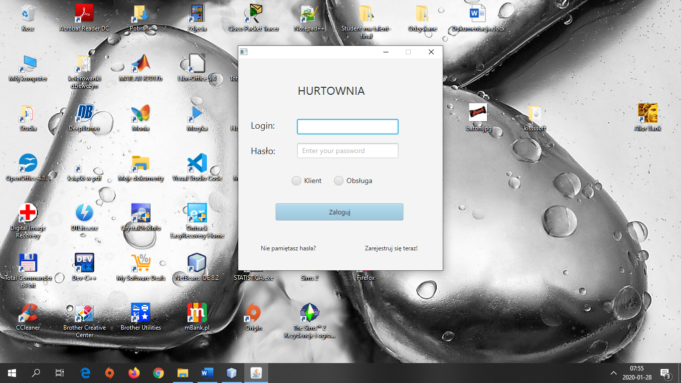

5)

4)

2)

3)

1)

1. Pole tekstowe z danymi użytkownika do zalogowania,
2. Wybór czy logujesz się jako klient czy obsługa hurtowni,
3. Logowanie się do systemu,
4. Przejście do panelu przypomnienia hasła,
5. Przejście do panelu rejestracji.

## Okno przypomnienia hasła

1)

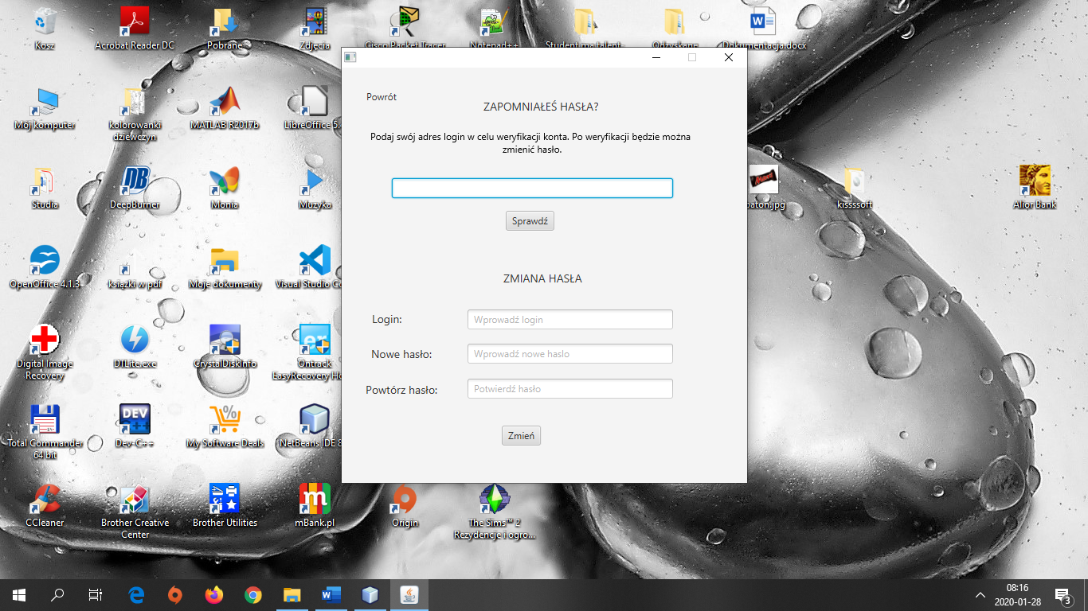

5)

4)

3)

2)

1. Powrót do panelu logowania,
2. Pole tekstowe do sprawdzenia loginu w bazie,
3. Sprawdzenie czy wpisany login istnieje w bazie,
4. Pole zmiany hasła na podstawie loginu,
5. Zmiana hasła w bazie.

## Okno rejestracji

3.3.1 Wybór czy jesteś pracownikiem czy klientem.

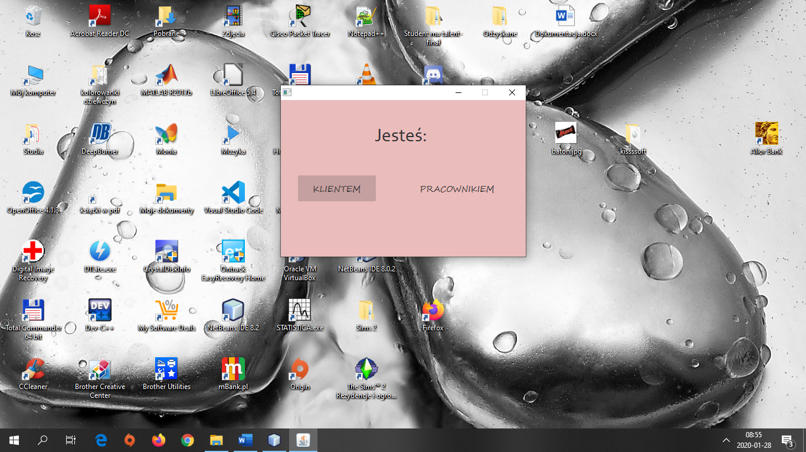

1)

1. Wybór czy rejestrujesz się jako klient czy pracownik.

3.3.1.1 Gdy jesteś klientem:

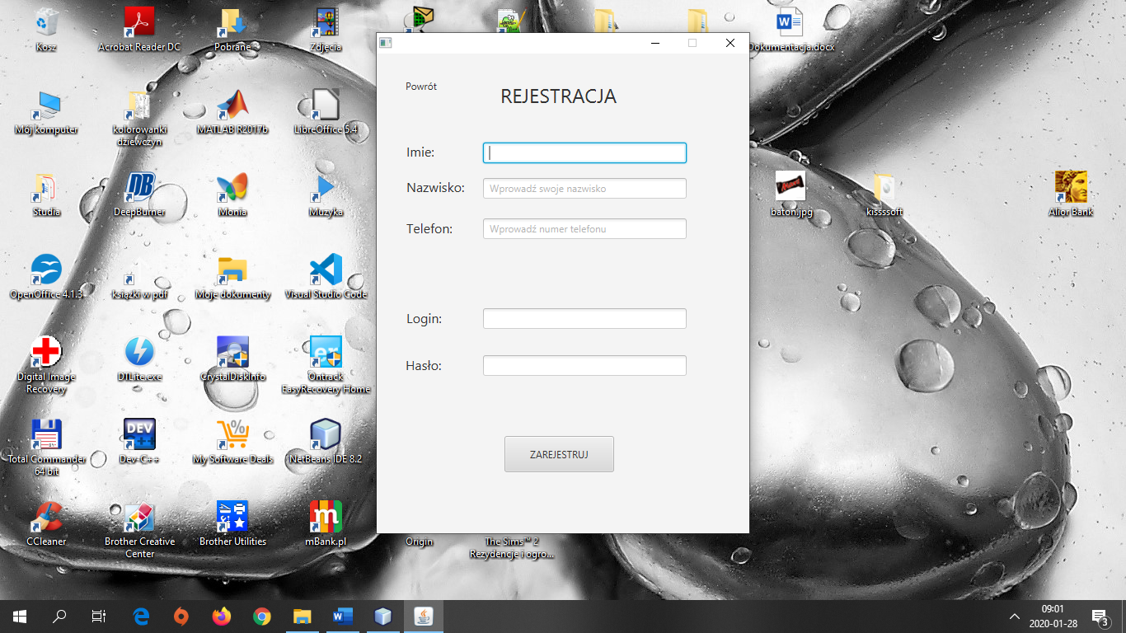

3)

2)

1)

1. Powrót do panelu logowania,
2. Formularz danych potrzebnych do rejestracji,
3. Rejestracja w bazie hurtowni.

3.3.1.2 Gdy jesteś pracownikiem:

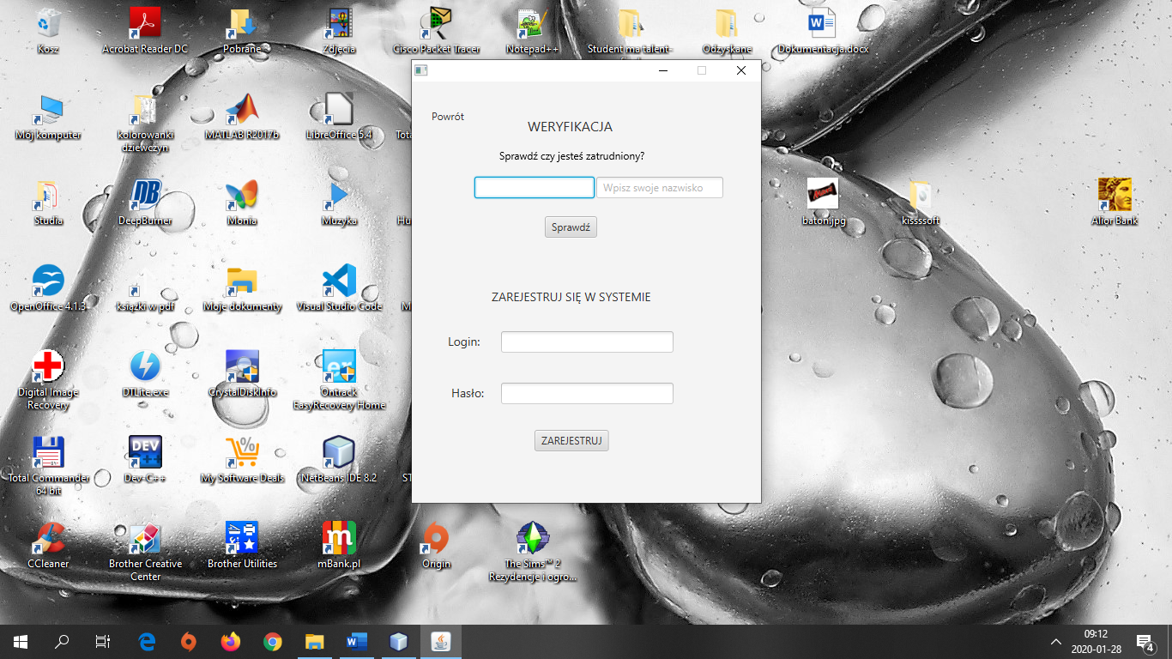

5)

4)

3)

2)

1)

1. Powrót do panelu logowania,
2. Pola tekstowe do wpisania imienia i nazwiska,
3. Sprawdzenie czy jesteś zatrudniony w hurtowni,
4. Formularz rejestracji – wprowadzenie loginu oraz hasła,
5. Zarejestrowanie w systemie.

3.3.2 Pomyślne zarejestrowanie w systemie

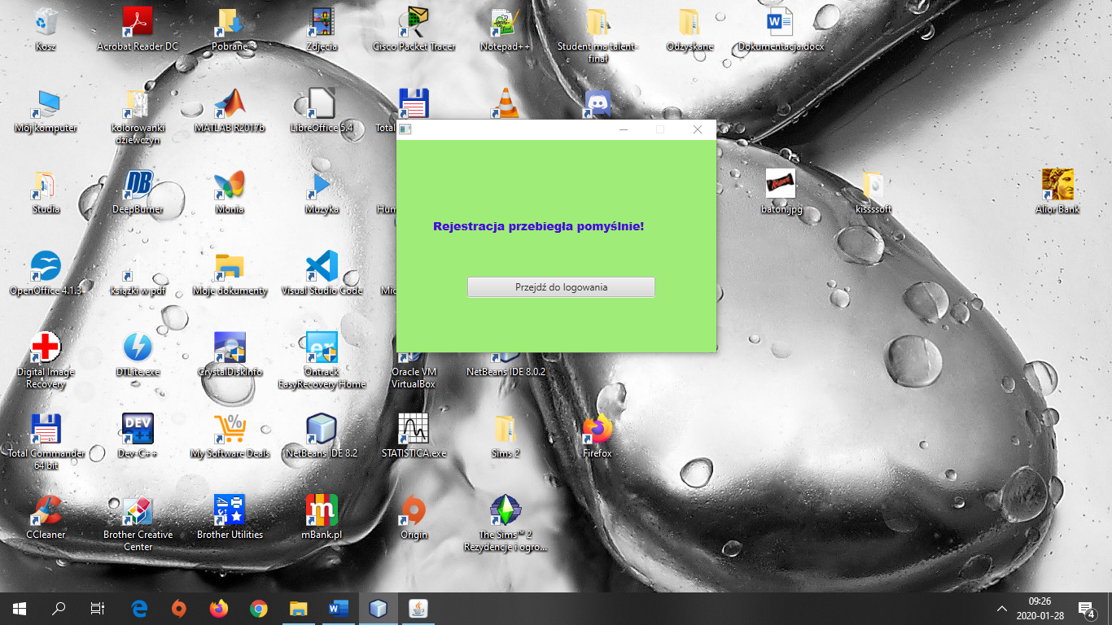

1)

1. Przejście do panelu logowania.

## Panel administratora

…

## Panel kierownika

…

## Panel użytkownika

…

# Obsługa programu

Należy szczegółowo opisać jak użytkować program (wraz ze screenami). Poniżej zamieszczono przykładowe punkty związane z obsługą programu. Punkty te należy dostosować do własnego programu.

## Aktywacja/Dezaktywacja użytkownika

…

## Filtrowanie użytkowników

…

## Wyświetlenie szczegółów grupy

…

## Edycja danych zadania

…

## Dodanie użytkownika do grupy

…

## Tworzenie nowej grupy

…

## Zmiana statusu zadania

…

## Przełączanie wyświetlania zadań

…

## Kolory zadań

…

## Generowanie raportów

### Raporty dotyczące …

### Raporty dotyczące …

### Raporty dotyczące …